
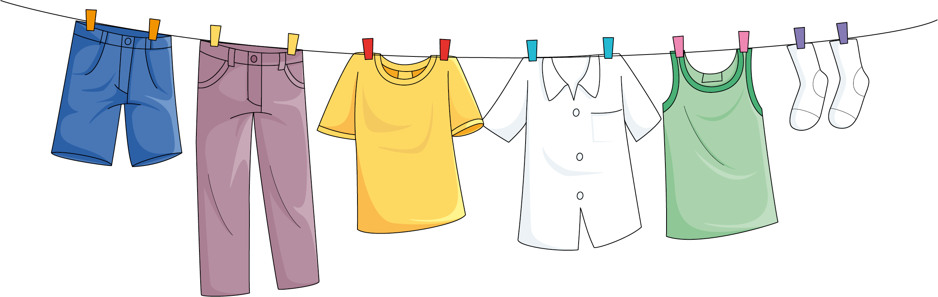
หน่วยการเรียนรู้ที่ 2 เสื้อผ้าและเครื่องแต่งกาย
แผนการจัดการเรียนรู้ที่ 4
เรื่อง การดูแลรักษาเสื้อผ้าขณะสวมใส่

ชั้นประถมศึกษาปีที่ 2 เวลาเรียน 1 ชั่วโมง

มาตรฐานการเรียนรู้และตัวชี้วัด

มาตรฐานการเรียนรู้
มาตรฐาน ง 1.1 เข้าใจการทำงาน มีความคิดสร้างสรรค์ มีทักษะกระบวนการทำงาน ทักษะการจัดการ ทักษะกระบวนการแก้ปัญหา ทักษะการทำงานร่วมกัน และทักษะการแสวงหาความรู้ มีคุณธรรม และลักษณะนิสัยในการทำงาน มีจิตสำนึกในการใช้พลังงาน ทรัพยากร และสิ่งแวดล้อม เพื่อการดำรงชีวิตและครอบครัว
ตัวชี้วัด
ง 1.1 ป.2/1 บอกวิธีการและประโยชน์การทำงานเพื่อช่วยเหลือตนเองและครอบครัว

จุดประสงค์การเรียนรู้
1. บอกวิธีการดูแลเสื้อผ้าขณะสวมใส่ (K)
2. ดูแลเสื้อผ้าในขณะสวมใส่ (P)
3. เห็นประโยชน์ของการดูแลรักษาเสื้อผ้า (A)

สาระสำคัญ

เสื้อผ้าที่เราสวมใส่อยู่เป็นประจำ ควรดูแลในขณะสวมใส่เพื่อรักษาสภาพของเสื้อผ้าให้สะอาดเรียบร้อย


สาระการเรียนรู้

การดูแลรักษาเสื้อผ้าขณะสวมใส่


สมรรถนะสำคัญของผู้เรียน

1. ความสามารถในการคิด
2. ความสามารถในการใช้ทักษะชีวิต


คุณลักษณะอันพึงประสงค์

มีวินัย


คำถามสำคัญ

ขณะวิ่งเล่นในสนามเด็กเล่น นักเรียนจะมีวิธีการดูแลเสื้อผ้าอย่างไรให้สะอาดเรียบร้อย


การจัดกิจกรรมการเรียนรู้

ขั้นสังเกต รวบรวมข้อมูล (Gathering)
• • • • • • • • • • • • • • • • •

1. นักเรียนสังเกตเสื้อ 2 ตัว ตัวที่ 1 สกปรก ซึ่งยังไม่ได้ซัก ตัวที่ 2 เสื้อสะอาด ซักรีดเรียบร้อย
แล้วร่วมกันแสดงความคิดเห็น โดยตอบคำถาม ดังนี้
• เสื้อทั้ง 2 ตัวมีลักษณะเหมือนกันหรือต่างกันอย่างไร
(ตัวอย่างคำตอบ แตกต่างกันโดยตัวที่ 1 สกปรก ตัวที่ 2 สะอาดเรียบร้อย)
• ถ้าใส่เสื้อตัวที่ 1 จะเป็นอย่างไร (ตัวอย่างคำตอบ มีอาการคัน ไม่สบายตัว)
• ถ้าใส่เสื้อตัวที่ 2 จะเป็นอย่างไร (ตัวอย่างคำตอบ สบายตัว ไม่คัน)
• นักเรียนควรเลือกใส่เสื้อตัวใด (ตัวอย่างคำตอบ ตัวที่ 2)
2. นักเรียนร่วมกันสนทนาเกี่ยวกับการดูแลรักษาเสื้อผ้าขณะสวมใส่ โดยตอบคำถาม
กระตุ้นความคิด ดังนี้
• ขณะวิ่งเล่นในสนามเด็กเล่น นักเรียนจะมีวิธีการดูแลเสื้อผ้าอย่างไรให้สะอาดเรียบร้อย
(ตัวอย่างคำตอบ ไม่วิ่งในที่ที่มีน้ำขัง และไม่นั่งบริเวณที่สกปรก)
3. นักเรียนศึกษาและรวบรวมข้อมูลเกี่ยวกับการดูแลรักษาเสื้อผ้าขณะสวมใส่ จากแหล่งการเรียนรู้
ที่หลากหลาย เช่น หนังสือเรียน อินเทอร์เน็ต
กิจกรรมนี้สร้างเสริมค่านิยมหลัก 12 ประการ ด้านใฝ่หาความรู้


ขั้นคิดวิเคราะห์และสรุปความรู้ (Processing) (Gathering)
• • • • • • • • • • • • • • • • • • • •

4. นักเรียนแบ่งกลุ่ม 4 กลุ่ม แต่ละกลุ่มร่วมกันวิเคราะห์ภาพเหตุการณ์จำนวน 4 เหตุการณ์
แล้วร่วมกันแสดงความคิดเห็นโดยการตอบคำถาม ดังตัวอย่าง
เหตุการณ์ที่ 1
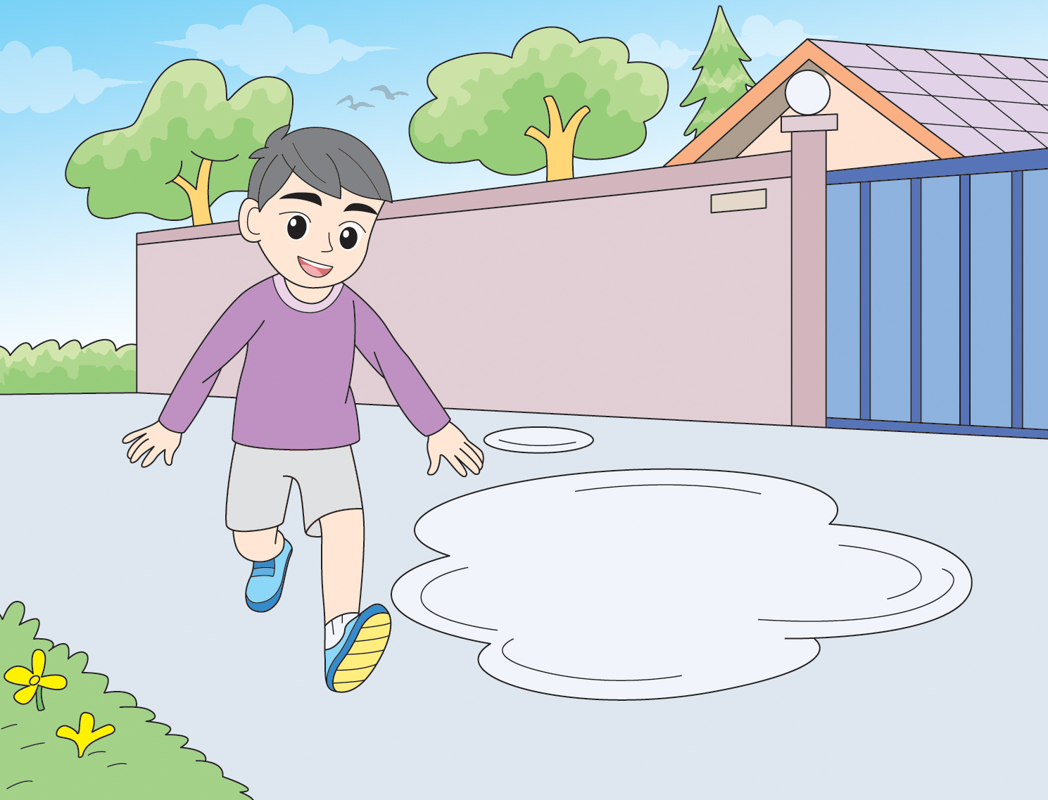
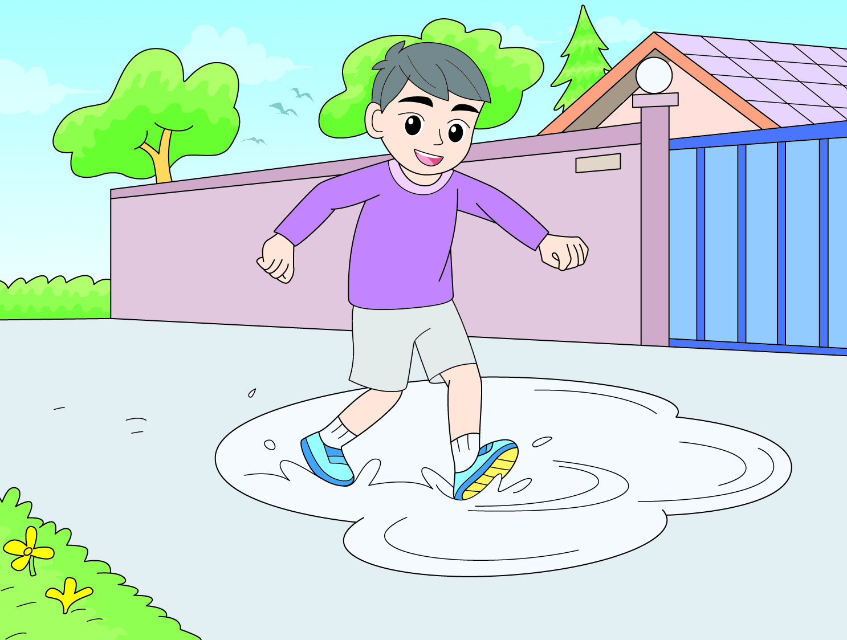
1)
2)

• ขณะเดินถ้าพบน้ำขัง นักเรียนควรทำเหมือนภาพใด (ภาพที่ 2)

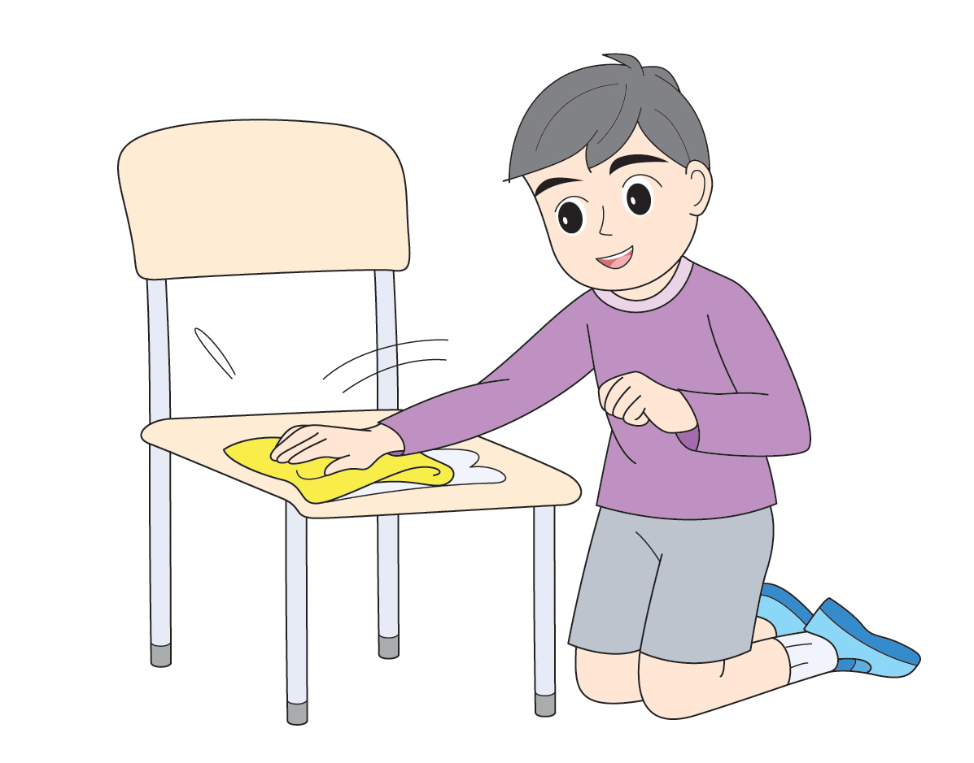
เหตุการณ์ที่ 2
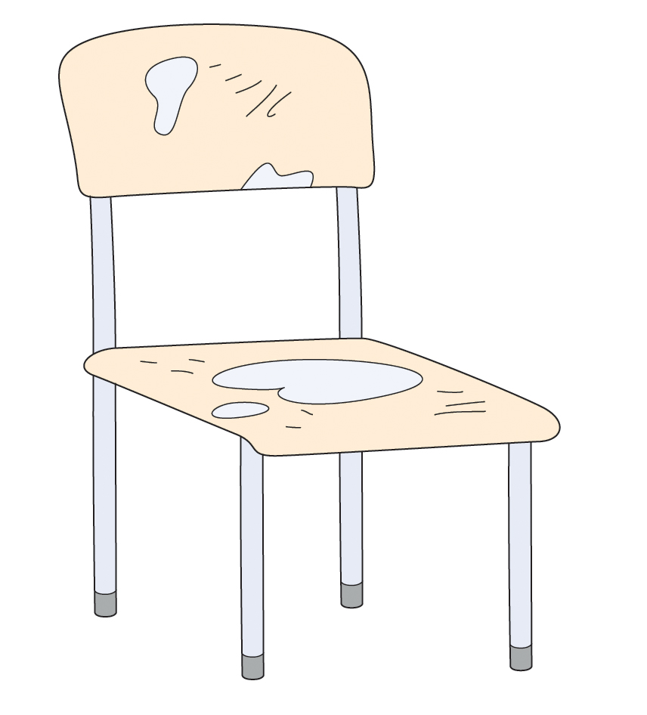
1)

2)
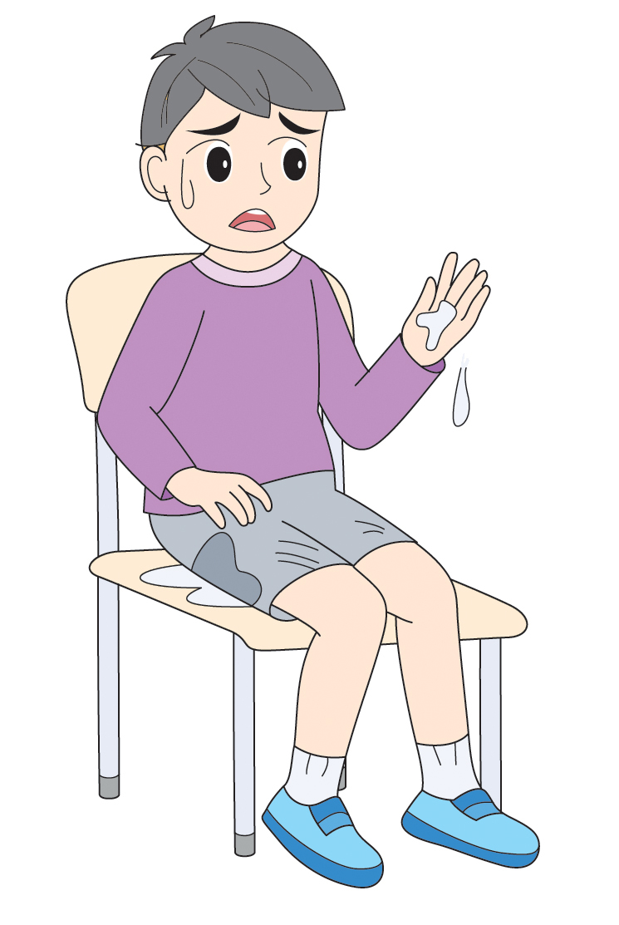

• ถ้าเก้าอี้สกปรก นักเรียนควรทำเหมือนภาพใดก่อนนั่ง (ภาพที่ 1)

เหตุการณ์ที่ 3

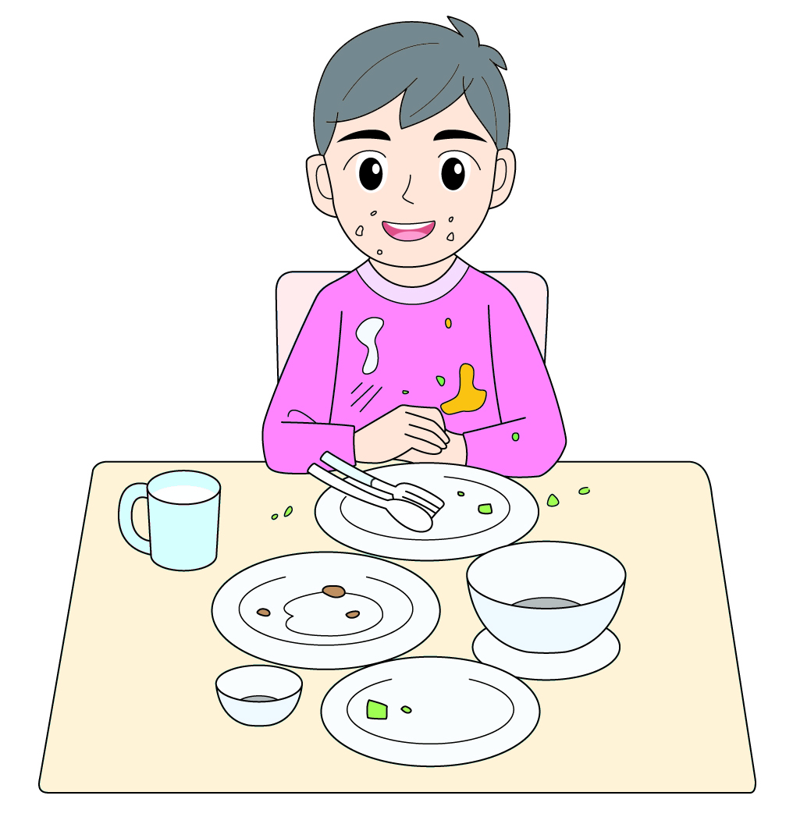
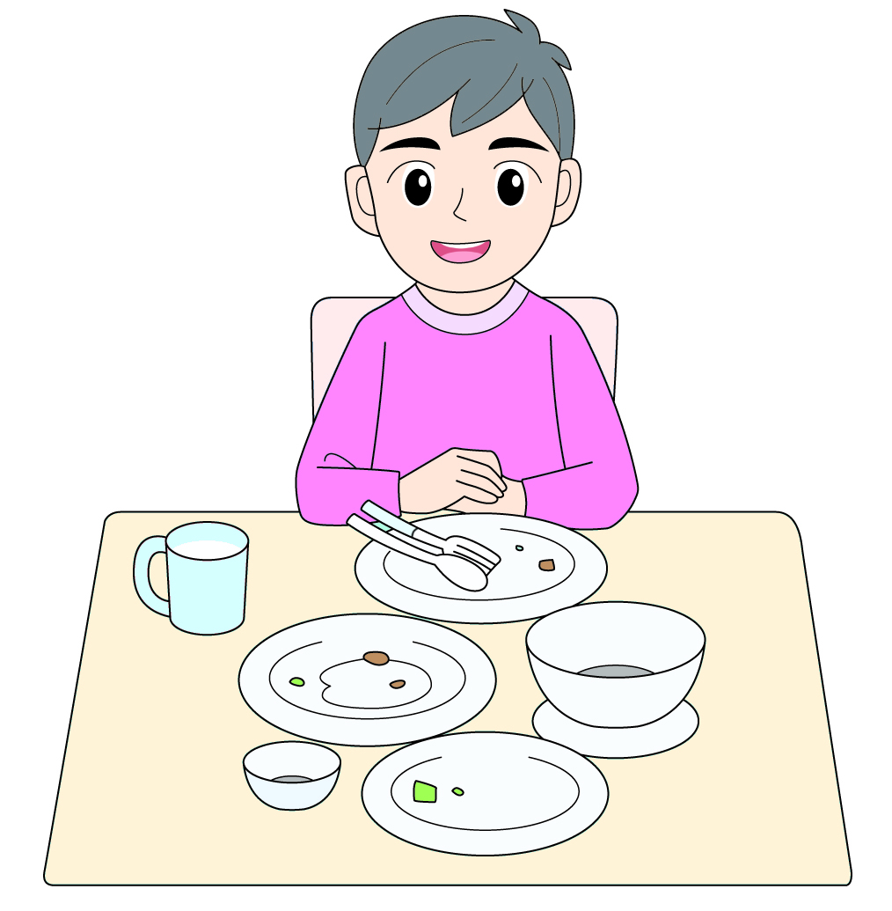
1)
2)

• ภาพใดเป็นการดื่มน้ำและรับประทานอาหารด้วยความระมัดระวัง (ภาพที่ 1)

เหตุการณ์ที่ 4
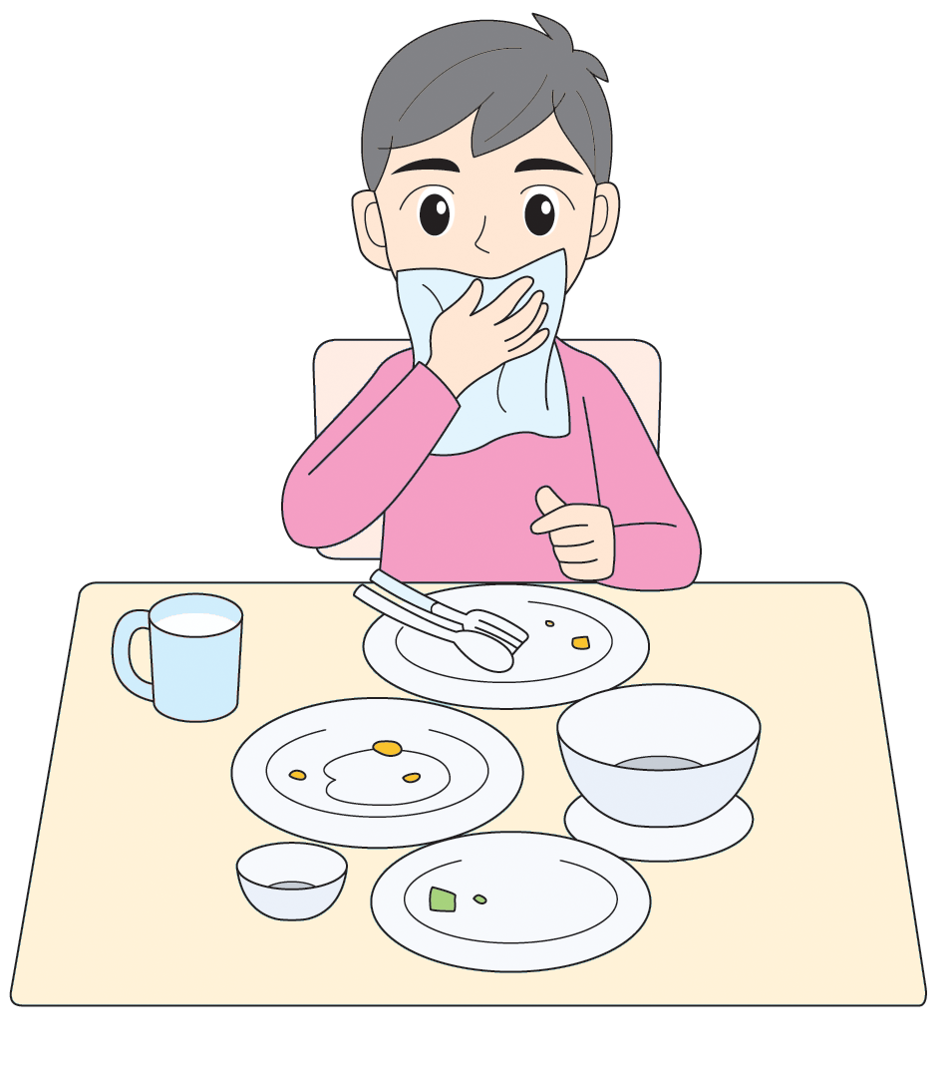
1)

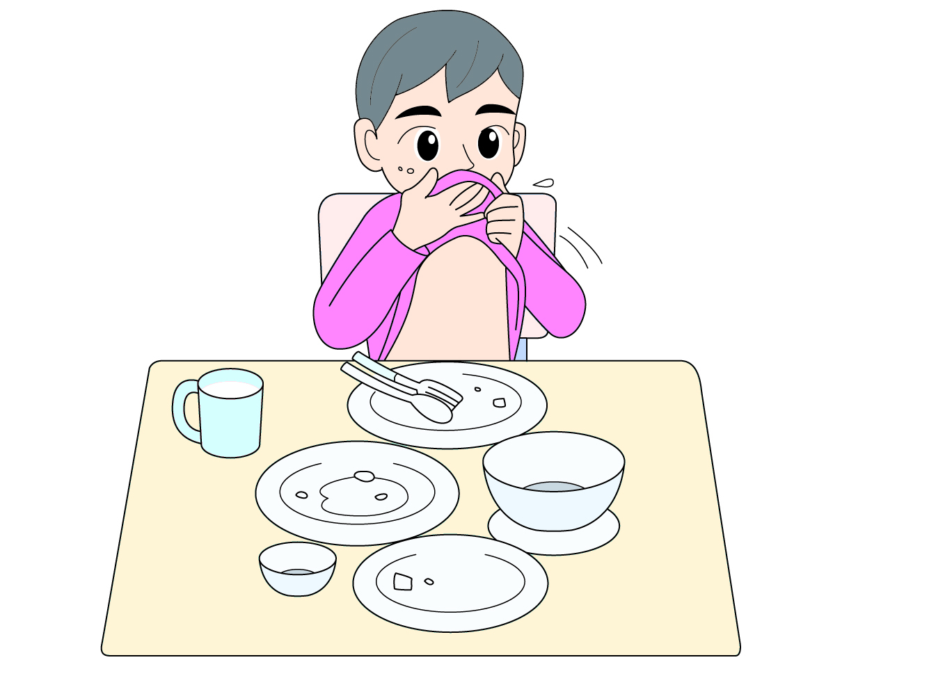
2)

• ถ้าดื่มน้ำและรับประทานอาหารเสร็จ แล้วอาหารเลอะปาก นักเรียนควรทำเหมือนภาพใด
(ภาพที่ 1)

กิจกรรมนี้สร้างเสริมทักษะศตวรรษที่ 21 ด้านการร่วมมือทำงานเป็นทีม

5. นักเรียนร่วมกันแสดงความคิดเห็นเกี่ยวกับคำตอบของแต่ละกลุ่ม แล้วร่วมกันสรุปเป็น
ความคิดรวบยอด โดยนำคำตอบของแต่ละกลุ่มมาเขียนลงในแผนภาพความคิดบนกระดาน ดังตัวอย่าง

สำรวจเก้าอี้ก่อนนั่งทุกครั้ง

เดินเลี่ยงบริเวณที่มีน้ำขัง

วิธีดูแลรักษา
เสื้อผ้าขณะสวมใส่

ใช้ผ้าเช็ดปากเมื่ออาหารเลอะปาก
ระมัดระวังน้ำและอาหาร
หกเลอะเสื้อผ้า


ขั้นปฏิบัติและสรุปความรู้หลังการปฏิบัติ (Applying and Constructing the Knowledge)
• • • • • • • • • • • • • • • • • • • • • • • • • • • • • • • • • • • • • • • • •

6. นักเรียนแต่ละกลุ่มร่วมกันสนทนาเกี่ยวกับรอยเปื้อนที่เกิดบนเสื้อผ้าว่ามีสาเหตุมาจากอะไร
มีวิธีการป้องกันดูแลรักษาอย่างไร และผลที่เกิดขึ้น นำคำตอบมาเขียนแผนภาพความคิดลงในกระดาษสำหรับทำกิจกรรม ดังตัวอย่าง
นั่งเก้าอี้ที่สกปรก
ดื่มน้ำและรับประทาน
อาหารไม่ระมัดระวัง
ใช้เสื้อเช็ดปากเมื่อมี
อาหารเลอะปาก

ปัญหา
ผลที่เกิดขึ้น
เสื้อผ้าสกปรก
มีคราบติดบนเสื้อผ้า
สาเหตุ
รอยเปื้อนบนเสื้อผ้า

วิธีการป้องกันดูแลรักษาเสื้อผ้า

• ดื่มน้ำและอาหารด้วยความระมัดระวัง
• สำรวจเก้าอี้ก่อนนั่ง ถ้าสกปรกใช้ผ้าเช็ดให้สะอาดก่อนนั่ง
• ใช้ผ้าเช็ดปากเมื่อมีอาหารเลอะปาก

7. นักเรียนร่วมกันสรุปสิ่งที่เข้าใจเป็นความรู้ร่วมกัน ดังนี้
เสื้อผ้าที่เราสวมใส่อยู่เป็นประจำ ควรดูแลในขณะสวมใส่เพื่อรักษาสภาพของเสื้อผ้าให้สะอาดเรียบร้อย


ขั้นสื่อสารและนำเสนอ (Applying the Communication Skill)
• • • • • • • • • • • • • • • • • • • • • • • • • • • •

8. นักเรียนแต่ละกลุ่มออกมานำเสนอแผนภาพความคิดการดูแลรักษาเสื้อผ้าขณะสวมใส่
ประกอบการอธิบายหน้าชั้นเรียน
กิจกรรมนี้สร้างเสริมทักษะศตวรรษที่ 21 ด้านการสื่อสาร

9. นักเรียนร่วมกันอภิปรายสรุปเกี่ยวกับวิธีการทำงานให้เห็นการคิดเชิงระบบและวิธีการทำงาน
ที่มีแบบแผน


ขั้นประเมินเพื่อเพิ่มคุณค่าบริการสังคมและจิตสาธารณะ (Self-Regulating)
• • • • • • • • • • • • • • • • • • • • • • • • • • • • • • • •

10. นักเรียนร่วมกันรวบรวมผลงานแผนภาพความคิดการดูแลรักษาเสื้อผ้าขณะสวมใส่ นำมาใช้
ในการจัดป้ายนิเทศตามบริเวณต่าง ๆ ในโรงเรียน เพื่อเป็นแหล่งการเรียนรู้ให้นักเรียนชั้นอื่น ๆ
11. นักเรียนประเมินตนเอง โดยเขียนแสดงความรู้สึกหลังการเรียนและหลังการทำกิจกรรม
ในประเด็นต่อไปนี้
• สิ่งที่นักเรียนได้เรียนรู้ในวันนี้คืออะไร
• นักเรียนมีส่วนร่วมกิจกรรมในกลุ่มมากน้อยเพียงใด
• เพื่อนนักเรียนในกลุ่มมีส่วนร่วมกิจกรรมในกลุ่มมากน้อยเพียงใด
• นักเรียนพอใจกับการเรียนในวันนี้หรือไม่ เพียงใด
• นักเรียนจะนำความรู้ที่ได้นี้ไปใช้ให้เกิดประโยชน์แก่ตนเอง ครอบครัว และสังคมทั่วไป
ได้อย่างไร
จากนั้นแลกเปลี่ยนตรวจสอบขั้นตอนการทำงานทุกขั้นตอนว่าจะเพิ่มคุณค่าไปสู่สังคม
เกิดประโยชน์ต่อสังคมให้มากขึ้นกว่าเดิมในขั้นตอนใดบ้าง สำหรับการทำงานในครั้งต่อไป


สื่อการเรียนรู้/แหล่งการเรียนรู้

1. หนังสือเรียน รายวิชาพื้นฐาน การงานอาชีพและเทคโนโลยี ชั้นประถมศึกษาปีที่ 2
ของสถาบันพัฒนาคุณภาพวิชาการ (พว.)
2. เสื้อ 2 ตัว (ตัวที่ 1 สกปรก ยังไม่ได้ซัก ตัวที่ 2 สะอาด ซักรีดเรียบร้อย)
3. ภาพจำลองเหตุการณ์ 4 เหตุการณ์
4. กระดาษสำหรับทำกิจกรรม
5. ปากกาเคมี
6. แหล่งการเรียนรู้ทั้งภายในและภายนอกโรงเรียน


การประเมินการเรียนรู้
1. ประเมินความรู้ เรื่อง การดูแลรักษาเสื้อผ้าขณะสวมใส่ (K) ด้วยแบบทดสอบ
2. ประเมินกระบวนการทำงานกลุ่ม (P) ด้วยแบบประเมิน
3. ประเมินคุณลักษณะอันพึงประสงค์ ด้านมีวินัย (A) ด้วยแบบประเมิน


แบบประเมินตามสภาพจริง (Rubrics)

แบบประเมินกระบวนการทำงานกลุ่ม
รายการการประเมิน | ระดับคุณภาพ
รายการการประเมิน | 4 | 3 | 2 | 1
กระบวนการ  ทำงานกลุ่ม | มีการกำหนดบทบาท  สมาชิกชัดเจน  และมีการชี้แจงเป้าหมาย  การทำงาน  มีการปฏิบัติงานร่วมกัน  อย่างร่วมมือร่วมใจ  พร้อมกับการประเมินเป็นระยะ ๆ | มีการกำหนดบทบาท  สมาชิกชัดเจน  มีการชี้แจงเป้าหมาย  อย่างชัดเจนและปฏิบัติงานร่วมกัน  แต่ไม่มีการประเมิน  เป็นระยะ ๆ | มีการกำหนดบทบาท  เฉพาะหัวหน้า  ไม่มีการชี้แจงเป้าหมาย  อย่างชัดเจน  ปฏิบัติงานร่วมกัน  ไม่ครบทุกคน | ไม่มีการกำหนด  บทบาทสมาชิก  และไม่มีการชี้แจงเป้าหมาย สมาชิก  ต่างคนต่างทำงาน

ข้อเสนอแนะของผู้บริหารสถานศึกษา

ลงชื่อ
( )
ตำแหน่ง

บันทึกหลังการสอน

ผลการจัดการเรียนการสอน

ปัญหา/อุปสรรค

แนวทางแก้ไข

ครูผู้สอน
( )
วันที่บันทึก

